Załącznik nr1 do zaproszenia
Opis przedmiotu zamówienia
na wykonanie i dostawę planów tyflograficznych, tablicy informacyjnej, tablic kierunkowych, tabliczek informacyjnych z oznaczeniami dla osób ze szczególnymi potrzebami w ramach realizacji zadania pn. „Gmina Lubań stawia na dostępność!” realizowanego w ramach umowy o powierzenie grantu w ramach projektu „Dostępny samorząd - granty” realizowanego przez Państwowy Fundusz Rehabilitacji Osób Niepełnosprawnych w ramach Działania 2.18 Programu Operacyjnego Wiedza Edukacja Rozwój 2014-2020

- Plany tyflograficzne – żywiczne projekt, wykonanie - 2 szt. format A4
Opis
Plan tyflograficzny tworzony w technologii łączącej czarny druk, brajl i elementy wypukłe.
Grafika czytelna i kontrastowa oraz opisy czarnodrukowe, łącznie z drogą dotykową, za pośrednictwem form przestrzennych i opisów brajlowskich. Jego elementy są opisane w brajlu. Po lewej stronie planu legenda objaśniającą użytych symboli – numery pomieszczeń.
Stojak wykonany ze stali nierdzewnej.
Plan powinien być opatrzony legendą, umieszczoną po lewej stronie. Rzut powiniem zawierać skalę, by osoba niewidoma mogła przygotować się na odległości, które przyjdzie jej pokonać. Głównym elementem jest znacznik, który należy opisać jako „tu jesteś”. Element, ma być łatwy do znalezienia, który dłonie dotykające planu napotkają jako pierwszy.
Mapa dotykowa może zawierać elementy kolorowe, może też być monochromatyczna, wtedy z odpowiednimi kontrastami.
Plan tyflograficzny:
- powinien być nachylony pod kątem 20-30 stopni względem poziomu,
- powinien być umieszczony na takiej wysokości, by mogła z niego skorzystać osoba poruszająca się na wózku, a więc dolna jego krawędź nie powinna być wyżej niż 90 cm od podłoża,
- kształt stojaka taki, by mogła pod niego podjechać osoba na wózku inwalidzkim.
Lokalizacja planów wraz z rzutami poszczególnych poziomów (pięter) zostanie przekazana wyłonionemu w trakcie postępowania Wykonawcy.
Specyfikacja techniczna
- warstwa główna wykonana z transparentnej żywicy, od spodu dodany wydruk kolorowy z informacją dla osób widzących,
- format dostosowywany do przestrzeni, która ma być wyeksponowana na planie - A4,
- na stronę wierzchnią naniesione wypukłe elementy wykonane w formie odlewu, tworzące monolit z warstwą główną,
- opisy/legenda w alfabecie Braille`a tworzące monolit z warstwą główną,
- opisy/legenda - numery poszczególnych pomieszczeń oraz ich przeznaczenie z lewej strony, czcionka : kolor czcionki czarny, wielkość dostosowana do skali i wielkości poszczególnych elementów.
Zamawiający przekaże wykonawcy rzuty 2 pięter, poszczególne pomieszczenia oznaczone numerami.
Wykonanie zamówienia po zatwierdzeniu projektu przez Zamawiającego.
Wykonanie po akceptacji projektu przez Zamawiającego.

- Tablica informacyjna – 1 sztuka, projekt + wykonanie, wymiar 95/127, kolor oznaczeń poziomów – czerwień , o treści:
TABLICA INFORMACYJNA
Herb Gminy Lubań URZĄD GMINY LUBAŃ
PARTER | POK. NR
INWESTYCJE, REMONTY | 1
ODPADY KOMUNALNE | 2
NUMERACJA BUDYNKÓW, WYPISY I WYRYSY Z MPZP, OCHRONA ŚRODOWISKA | 2
WINDYKACJA | 3
SPRZEDAŻ I DZIERŻAWA NIERUCHOMOŚCI, WYCINKA DRZEW | 4
KIEROWNIK REFERATU IG | 5
KIEROWNIK REFERATU IRŚ | 6
GMINNY OŚRODEK POMOCY SPOŁECZNEJ | 7,8,9,10
WODOCIĄGI, KANALIZACJA, CMENTARZE KOMUNALNE, OŚWIETLENIE DROGOWE | 11
I PIĘTRO
KLUBY SPORTOWE, STOWARZYSZENIA, PROMOCJA, POZYSKIWANIE ŚRODKÓW ZEWNĘTRZYCH | 12
SEKRETARIAT, DZIAŁANLOŚĆ GOSPODARCZA, ZEZWOLENIA ALKOHOLOWE+ piktogram pętli indukcyjnej | 14
WÓJT, SEKRETARZ | 14
BIURO RADY GMINY | 16
SKARBNIK GMINY | 17
INFORMATYK | 18
DOWODY OSOBISTE, MELDUNKI, ZAMÓWIENIA PUBLICZNE, KADRY | 19
PODATKI, OPŁATY LOKALNE | 20
KSIĘGOWOŚĆ | 21
II PIĘTRO
SALA NARAD | 22,23
PEŁNOMOCNIK DS. OCHRONY INFORMACJI NIEJAWNYCH | 24
KOMENDANT GMINNY OCHRONY P/POŻAROWEJ | 24
GMINNA KOMISJA ROZWIĄZYWANIA PROBLEMÓW ALKOHOLOWYCH | 25
GMINNY OŚRODEK KULTURY I SPORTU | 29
GMINNY ZESPÓŁ EKONOMICZNO-ADMINISTRACYJNY SZKÓŁ | 27,30,31

Wykonanie po akceptacji projektu przez Zamawiającego.

Opis:
Podstawą tablicy jest szczotkowana płyta kompozytowa zagięta w puszkę o głębokości 30mm. Na plecach wklejona konstrukcja aluminiowa z zawiesiami do montażu. Panele wykonane są z akrylu dwustronnie satynowanego zamontowane na aluminiowe kołki dystansowe. Zmienna informacja wycięta z folii ploterowej.

Rysunek poglądowy:
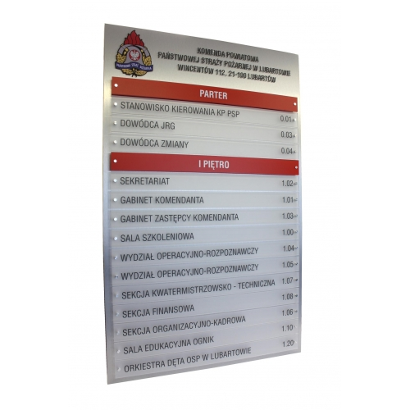
Rzut profilu:
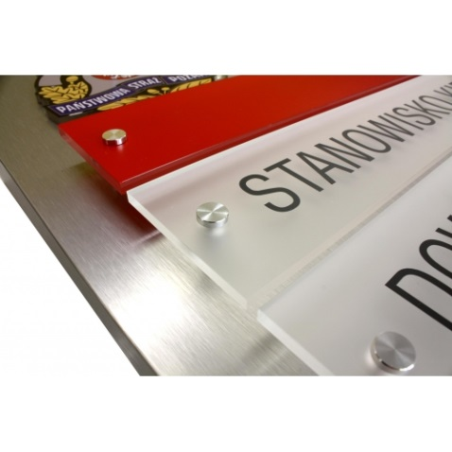

- Tablice kierunkowe – 1 zestaw .
1 zestaw zawiera 4 sztuki tablic kierunkowych, projekt + wykonanie, wymiar 50/25/0,6 cm (szer/wys/grubość), materiał akryl dwustronnie satynowany, rodzaj montażu – wiszące od sufitu.
Czcionka – rozmiar dostosowany do wielkości, druk czarny, strzałki czerwień
Wykonanie po akceptacji projektu przez Zamawiającego.

Rysunek poglądowy:
Pokój nr 1,2,3,4,5
WINDA

Pokój nr
7,8,9,10,11

- Tabliczki informacyjne – 1 zestaw .
1 zestawu zawiera 26 szt. tabliczek informacyjnych, w tym:
- Tabliczki informacyjne przy poszczególnych pokojach urzędu, projekt+wykonanie, wymiar 24/15/0,5 cm (szer/wys/grubość) , materiał akryl dwustronnie satynowany, rodzaj montażu – naścienne, montowanie na dystansach, wg wzoru (załącznik 3)
Tablica – akryl dwustronnie satynowany, kolor mleczny/zółty odblask/czerwień
Czcionka – rozmiar dostosowany do wielkości, druk czarny, na pasku czerwonym napis/nazwa pokoju/ alfabet Braille’a.

Rysunek poglądowy:

22
napis „Sala obrad” alfabetem Braille’a

